

实 验 报 告

（ 2017 / 2018 学年 第 一 学期）

课程名称 | 软件漏洞分析与防范
实验名称 | windows下堆溢出的三种方式
实验时间 | 2021 | 年 | 12 | 月 | 17 | 日
指导单位 | 计算机学院、软件学院、网络空间安全学院
指导教师

学生姓名 |  | 班级学号
学院(系) | 计算机学院 | 专 业 | 信息安全

实验名称 |  | windows下堆溢出的三种方式 |  |  |  |  | 指导教师
实验类型 |  | 上机 |  | 实验学时 |  | 4 | 实验时间 |  |  | 120min
- 实验目的和要求
代码：
main (int argc, char *argv[])
{
char *buf1, *buf2;
char s[] = "aaaaaaaaaaaaaaaaaaaaaaaaaaaaaaaa/x03/x00/x05/x00/x00/x09";
buf1 = (char*)malloc (32); /* 分配两块内存 */
buf2 = (char*)malloc (16);
memcpy (buf1, s, 32+6); /* 这里多复制6个字节 */
free (buf1);
free (buf2);
return 0;
}
要求：
1. 可选择三种方式中的任意一种；
2. 可对听过的源码实例进行一定程度的修改；
3. 实现写任意数据到任意地址。

二、实验环境(实验设备)

Windows XP、VC++、Ollydbg、kali linux

三、实验原理及内容
1.简介
使用malloc()或者calloc()可以动态分配一段内存，并向用户返回一个内存地
址，而实际上这个地址前面通常有8个字节的内部结构，用来记录分配的块长度
以及一些标志。如果这些结构的内容被覆盖，在某些malloc实现下，可能导致
攻击者将任意数据写到一个任意内存地址中去，从而可能改变程序执行流向，
以至执行任意代码。
2.看老师给的典型的Heap溢出问题程序。它分配两块内存，然后向其中的一块拷贝了一些数据，由于没有检查数据长度，发生溢出。
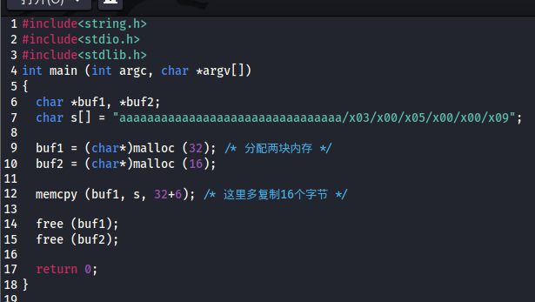
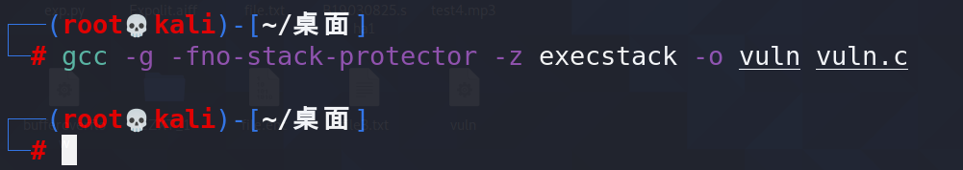
输入300个A进行测试：
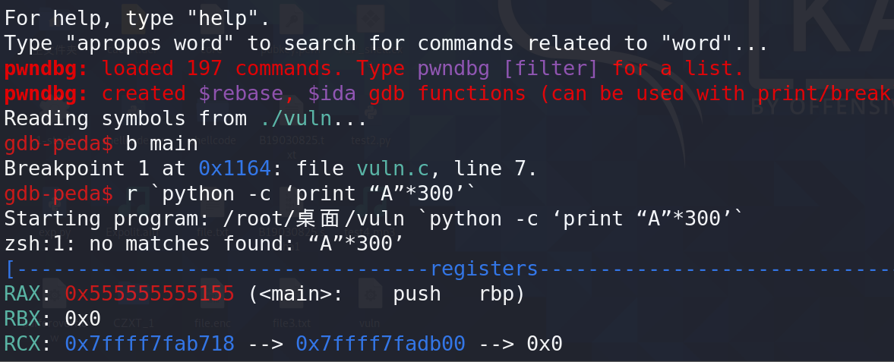
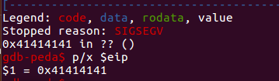
可以看到返回地址明显被淹没。当函数执行到这里时观察到EBP的值，再观察A的起始地址，两者之差+4 即为淹没返回地址的距离。
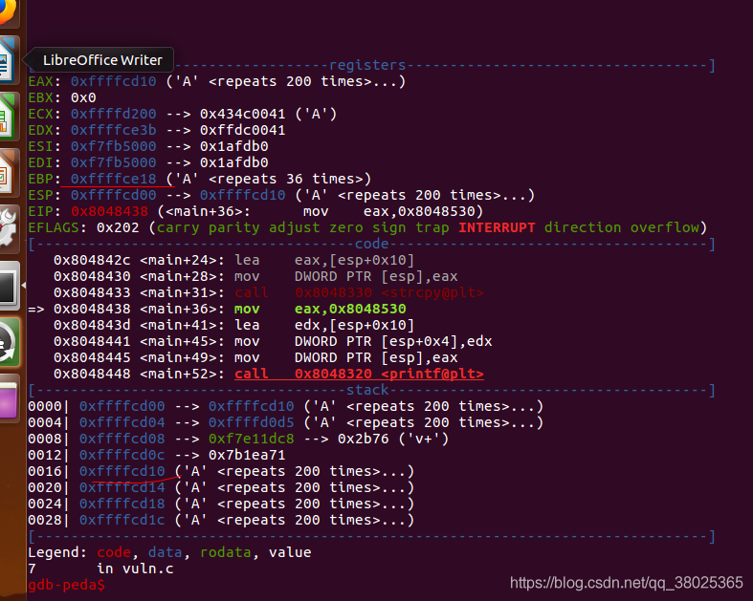
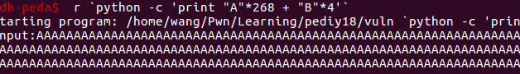
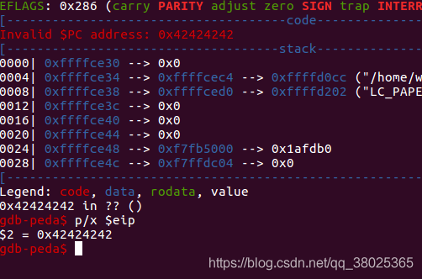
用Ollydbg进行分析：
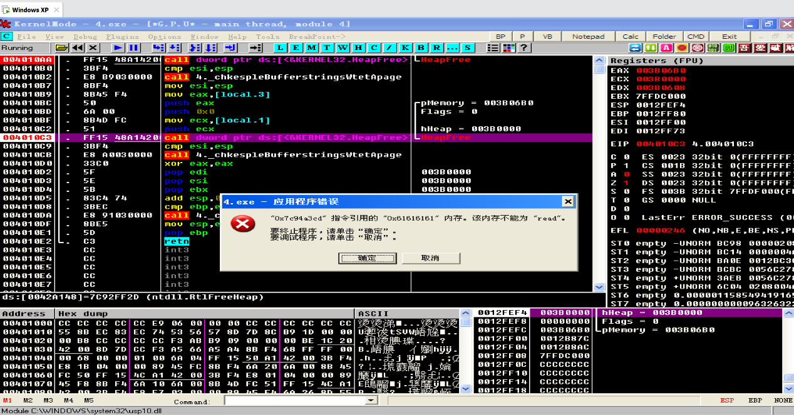
分析完成后编写一处程序，溢出程序如下;
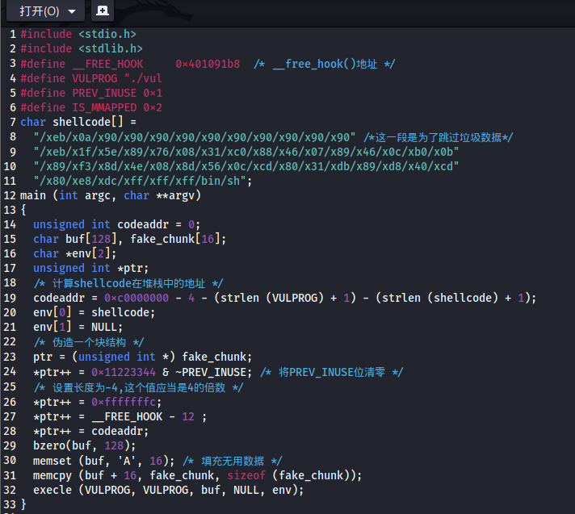
运行结果如下：
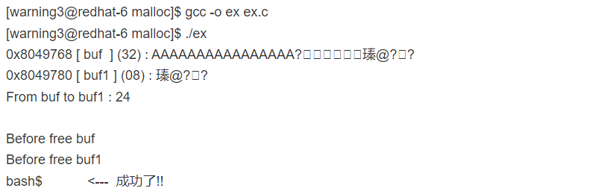
利用free(mem)来进行攻击的基本步骤。假设chunk是该块内部结构的指针(chunk = mem - 8)。我们有两种方法：
1. 如果我们想利用上一块的unlink进行攻击，需要保证:
I. chunk->size的IS_MMAPPED位为零
II. chunk->size的PREV_INUSE位为零
III. chunk + chunk->prev_size指向一个我们控制的伪造块结构；
IV. 在一个确定的位置构造一个伪块
2. 如果想利用下一个块的unlink进行攻击，需要保证:
I. chunk->size的IS_MMAPPED位为零
II. chunk->size的PREV_INUSE位为一
III. chunk + nextsz 指向一个我们控制的伪造块结构。
(nextsz = chunk->size & ~(PREV_INUSE|IS_MMAPPED))
IV. 在一个确定的位置构造一个伪块
修改代码：
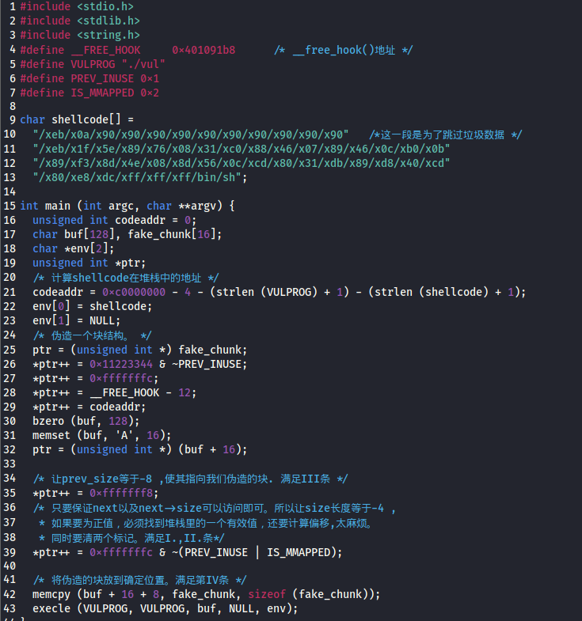
运行结果如下：
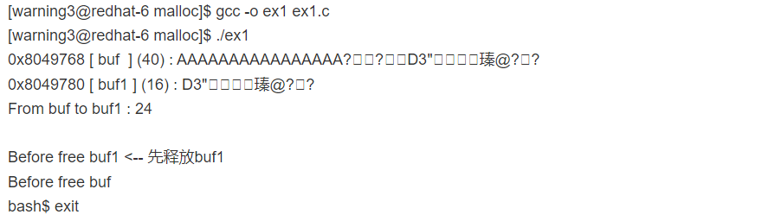

四、实验小结（包括总结上机调试过程中所遇到的问题和解决方法、感想与建议等）

五、指导教师评语

成 绩 |  |  | 批阅人 |  |  |  |  | 日 期

